Escola Municipal de Educação Básica Augustinho Marcon.
Catanduvas, novembro de 2020.
Diretora: Tatiana Bittencourt Menegat.
Assessora Técnica Pedagógica: Maristela Apª. Borella Baraúna.
Assessora Técnica Administrativa: Margarete Petter Dutra.
Professora: Jaqueline Demartini.
Aluno(a):
Disciplina: Inglês
1º ano.

ATIVIDADE DE INGLÊS - 1º ANO

CATANDUVAS, NOVEMBER 10TH 2020

TODAY IS TUESDAY
THE PICNIC – O PIQUENIQUE

OBSERVE E PINTE OS ALIMENTOS DO PICNIC.
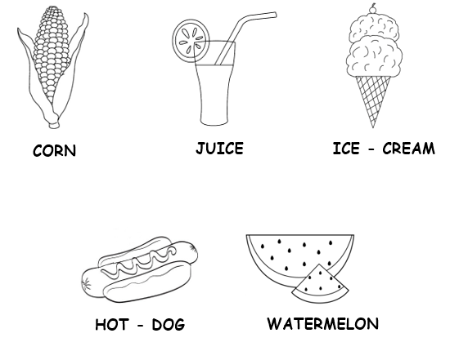

VAMOS OUVIR E CANTAR DUAS MÚSICA SOBRE O PICNIC – PIQUENIQUE E AS ANTS – FORMIGAS!
FIVE HUNGRY ANTS: https://www.youtube.com/watch?v=zoyTo_ICWj0
THE ANTS GO MARCHING: https://www.youtube.com/watch?v=-4nbi6ucWYc

- ATIVIDADE 1 – COLE AS GRAVURAS SOBRE OS NOMES DOS ALIMENTOS EM INGLÊS E AJUDE A LITTLE ANT – PEQUENA FORMIGA – A ENCONTRAR O CAMINHO DO PICNIC E OS ALIMENTOS PERDIDOS.

